НАЦІОНАЛЬНИЙ ТЕХНІЧНИЙ УНІВЕРСИТЕТ УКРАЇНИ
«КИЇВСЬКИЙ ПОЛІТЕХНІЧНИЙ ІНСТИТУТ імені ІГОРЯ СІКОРСЬКОГО»

Факультет інформатики та обчислювальної техніки Кафедра інформаційних систем та технологій

Звіт до лабораторної роботи №1 до освітнього компонента

«Ймовірнісні моделі та статистичне оцінювання в інформаційно- управляючих системах»

Варіант №8

Перевірила:  к.т.н., доцент каф. ІСТ Богданова Н.В. | Виконав: Студент ІІ курсу, гр. ІС-44 Кузнєцов Владислав Юрійович

Київ – 2026
Варіант 8
Тема: Аналіз статистичних розподілів вибірки. Побудова контрольних карт середніх арифметичних технологічного контролю.
Мета роботи: Ознайомлення з поняттям генеральної сукупності, побудова дискретних та інтервальних статистичних рядів, статистичні оцінки генеральної сукупності.
Завдання: З партії резисторів в N = 1000 штук беруться в випадковому
порядку вибірки в n = 75 штук резисторів. Після чого вимірюються їхні номінали і резистори повертаються в початкову партію, партія ретельно перемішується і витягається наступна вибірка в 75 резисторів і т.д. Значення опорів в кОм по 75 вибірках представлені в додатку до комп’ютерного практикуму. За заданим варіантом провести наступні розрахунки для кожного з 5 випадків:
1. Побудувати варіаційний ряд, дискретний та інтервальний ряди
(h = $\frac{X_{max}−X_{min}}{5 ⋅ lg(n)})$
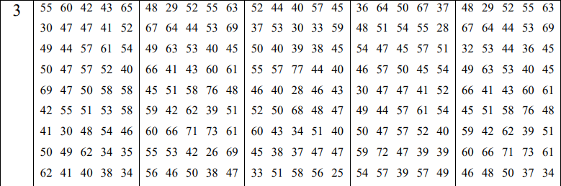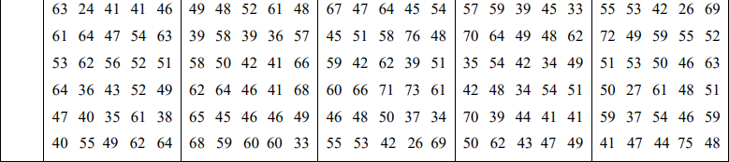

2. За даними експерименту знайти R , * Me та * Mo для дискретного та інтервального рядів.
3. Побудувати полігон частот і гістограму.
4. За даними варіаційного ряду знайти ${\overline{x}}_{B}$ і D , коефіцієнт варіації (V ).
5. Зробіть висновки по результатах вимірювань, якщо за вимогою
замовника номінальне значення опору повинно становити
$T_{ном}$ = 50 кОм і його середньоквадратичне відхилення 2,5кОм.
6. Побудувати контрольну карту середніх арифметичних з метою
аналізу технологічного процесу.
Випадок А
n = 75; $x_{min}$ = 24; $x_{max}$ = 69;
R = 45; lg(n) = 1.8751;
h = 4.80; k = 10.
Варіаційний ряд (n=75):
24 30 30 34 34 35 35 36 38 38 40 40 40 40 41 41 41 41 41 42 42 43 43 44 46 46 47 47 47 47 47 47 48 49 49 49 49 50 50 50 51 51 52 52 52 52 53 53 54 54 54 55 55 55 56 57 57 58 58 58 60 61 61 61 62 62 62 62 63 63 64 64 64 65 69.
Дискретний статистичний ряд:
x_i​ | n_i​ | ω_i​
24 | 1 | 0.0133
30 | 2 | 0.0267
34 | 2 | 0.0267
35 | 2 | 0.0267
36 | 1 | 0.0133
38 | 2 | 0.0267
40 | 4 | 0.0533
41 | 5 | 0.0667
42 | 2 | 0.0267
43 | 2 | 0.0267
44 | 1 | 0.0133
46 | 2 | 0.0267
47 | 6 | 0.0800
48 | 1 | 0.0133
49 | 4 | 0.0533
50 | 3 | 0.0400
51 | 2 | 0.0267
52 | 4 | 0.0533
53 | 2 | 0.0267
54 | 3 | 0.0400
55 | 3 | 0.0400
56 | 1 | 0.0133
57 | 2 | 0.0267
58 | 3 | 0.0400
60 | 1 | 0.0133
61 | 3 | 0.0400
62 | 4 | 0.0533
63 | 2 | 0.0267
64 | 3 | 0.0400
65 | 1 | 0.0133
69 | 1 | 0.0133

Інтервальний статистичний ряд:
Інтервал | L | U | n_i∗​ | ω_i*​ | ω_i*/h | N_i∗​ | F(U_i)
[24.00; 28.80) | 24.00 | 28.80 | 1 | 0.0133 | 0.0028 | 1 | 0.0133
[28.80; 33.60) | 28.80 | 33.60 | 2 | 0.0267 | 0.0056 | 3 | 0.0400
[33.60; 38.40) | 33.60 | 38.40 | 7 | 0.0933 | 0.0194 | 10 | 0.1333
[38.40; 43.20) | 38.40 | 43.20 | 13 | 0.1733 | 0.0361 | 23 | 0.3067
[43.20; 48.00) | 43.20 | 48.00 | 9 | 0.1200 | 0.0250 | 32 | 0.4267
[48.00; 52.80) | 48.00 | 52.80 | 14 | 0.1867 | 0.0389 | 46 | 0.6133
[52.80; 57.60) | 52.80 | 57.60 | 11 | 0.1467 | 0.0306 | 57 | 0.7600
[57.60; 62.40) | 57.60 | 62.40 | 11 | 0.1467 | 0.0306 | 68 | 0.9067
[62.40; 67.20) | 62.40 | 67.20 | 6 | 0.0800 | 0.0167 | 74 | 0.9867
[67.20; 72.00] | 67.20 | 72.00 | 1 | 0.0133 | 0.0028 | 75 | 1.0000

Випадок Б:
n = 75; $x_{min}$ = 26; $x_{max}$ = 76;
R = 50; lg(n) = 1.8751;
h = 5.3332; k = 10
Варіаційний ряд (n = 75):
26 29 33 36 38 39 39 39 40 41 41 41 42 42 42 43 44 45 45 45 46 46 46 46 47 48 48 48 48 49 49 49 50 50 51 51 52 52 53 53 53 55 55 56 57 58 58 58 59 59 60 60 60 60 61 61 61 62 62 63 63 64 64 65 66 66 66 67 68 68 69 69 71 73 76
Дискретний статистичний ряд:
x_i​ | n_i​ | ω_i​
26 | 1 | 0.0133
29 | 1 | 0.0133
33 | 1 | 0.0133
36 | 1 | 0.0133
38 | 1 | 0.0133
39 | 3 | 0.0400
40 | 1 | 0.0133
41 | 3 | 0.0400
42 | 3 | 0.0400
43 | 1 | 0.0133
44 | 1 | 0.0133
45 | 3 | 0.0400
46 | 4 | 0.0533
47 | 1 | 0.0133
48 | 4 | 0.0533
49 | 3 | 0.0400
50 | 2 | 0.0267
51 | 2 | 0.0267
52 | 2 | 0.0267
53 | 3 | 0.0400
55 | 2 | 0.0267
56 | 1 | 0.0133
57 | 1 | 0.0133
58 | 3 | 0.0400
59 | 2 | 0.0267
60 | 4 | 0.0533
61 | 3 | 0.0400
62 | 2 | 0.0267
63 | 2 | 0.0267
64 | 2 | 0.0267
65 | 1 | 0.0133
66 | 3 | 0.0400
67 | 1 | 0.0133
68 | 2 | 0.0267
69 | 2 | 0.0267
71 | 1 | 0.0133
73 | 1 | 0.0133
76 | 1 | 0.0133

Інтервальний статистичний ряд:
Інтервал | L | U | n_i∗​ | ω_i∗​ | ω_i*/h | N_i∗​ | F*(U_i)
[26.00; 31.33) | 26.00 | 31.33 | 2 | 0.0267 | 0.0050 | 2 | 0.0267
[31.33; 36.67) | 31.33 | 36.67 | 2 | 0.0267 | 0.0050 | 4 | 0.0533
[36.67; 42.00) | 36.67 | 42.00 | 8 | 0.1067 | 0.0200 | 12 | 0.1600
[42.00; 47.33) | 42.00 | 47.33 | 13 | 0.1733 | 0.0325 | 25 | 0.3333
[47.33; 52.67) | 47.33 | 52.67 | 13 | 0.1733 | 0.0325 | 38 | 0.5067
[52.67; 58.00) | 52.67 | 58.00 | 7 | 0.0933 | 0.0175 | 45 | 0.6000
[58.00; 63.33) | 58.00 | 63.33 | 16 | 0.2133 | 0.0400 | 61 | 0.8133
[63.33; 68.67) | 63.33 | 68.67 | 9 | 0.1200 | 0.0225 | 70 | 0.9333
[68.67; 74.00) | 68.67 | 74.00 | 4 | 0.0533 | 0.0100 | 74 | 0.9867
[74.00; 79.33] | 74.00 | 79.33 | 1 | 0.0133 | 0.0025 | 75 | 1.0000

Випадок В:
n = 75; $x_{min}$ = 25; $x_{max}$ = 77;
R = 52; lg(n) = 1.8751;
h = 5.5464; k = 10
Варіаційний ряд (n = 75):
25 26 28 30 33 33 34 34 37 37 37 38 38 39 39 40 40 40 40 40 42 42 43 43 44 44 45 45 45 45 45 46 46 46 47 47 47 47 48 48 48 50 50 50 51 51 51 51 52 52 53 53 54 55 55 56 57 57 58 58 59 59 60 60 61 62 64 66 67 68 69 71 73 76 77
Дискретний статистичний ряд:
x_i​ | n_i​ | ω_i​
25 | 1 | 0.0133
26 | 1 | 0.0133
28 | 1 | 0.0133
30 | 1 | 0.0133
33 | 2 | 0.0267
34 | 2 | 0.0267
37 | 3 | 0.0400
38 | 2 | 0.0267
39 | 2 | 0.0267
40 | 5 | 0.0667
42 | 2 | 0.0267
43 | 2 | 0.0267
44 | 2 | 0.0267
45 | 5 | 0.0667
46 | 3 | 0.0400
47 | 4 | 0.0533
48 | 3 | 0.0400
50 | 3 | 0.0400
51 | 4 | 0.0533
52 | 2 | 0.0267
53 | 2 | 0.0267
54 | 1 | 0.0133
55 | 2 | 0.0267
56 | 1 | 0.0133
57 | 2 | 0.0267
58 | 2 | 0.0267
59 | 2 | 0.0267
60 | 2 | 0.0267
61 | 1 | 0.0133
62 | 1 | 0.0133
64 | 1 | 0.0133
66 | 1 | 0.0133
67 | 1 | 0.0133
68 | 1 | 0.0133
69 | 1 | 0.0133
71 | 1 | 0.0133
73 | 1 | 0.0133
76 | 1 | 0.0133
77 | 1 | 0.0133

Інтервальний статистичний ряд:
Інтервал | L | U | n_i∗​ | ω_i∗​ | ω_I*/h | N_i∗​ | F*(U_I)
[25.00; 30.55) | 25.00 | 30.55 | 4 | 0.0533 | 0.0096 | 4 | 0.0533
[30.55; 36.09) | 30.55 | 36.09 | 4 | 0.0533 | 0.0096 | 8 | 0.1067
[36.09; 41.64) | 36.09 | 41.64 | 12 | 0.1600 | 0.0288 | 20 | 0.2667
[41.64; 47.19) | 41.64 | 47.19 | 18 | 0.2400 | 0.0433 | 38 | 0.5067
[47.19; 52.73) | 47.19 | 52.73 | 12 | 0.1600 | 0.0288 | 50 | 0.6667
[52.73; 58.28) | 52.73 | 58.28 | 10 | 0.1333 | 0.0240 | 60 | 0.8000
[58.28; 63.83) | 58.28 | 63.83 | 6 | 0.0800 | 0.0144 | 66 | 0.8800
[63.83; 69.37) | 63.83 | 69.37 | 5 | 0.0667 | 0.0120 | 71 | 0.9467
[69.37; 74.92) | 69.37 | 74.92 | 2 | 0.0267 | 0.0048 | 73 | 0.9733
[74.92; 80.46] | 74.92 | 80.46 | 2 | 0.0267 | 0.0048 | 75 | 1.0000

Випадок Г:
n = 75; $x_{min}$ = 28; $x_{max}$ = 72;
R =44; lg(n) = 1.8751;
h = 4.6932; k = 10
Варіаційний ряд (n = 75):
28 30 33 34 34 35 36 37 39 39 39 39 39 40 41 41 41 42 42 43 44 44 45 45 45 46 47 47 47 47 47 47 48 48 48 49 49 49 49 49 50 50 50 50 51 51 51 52 52 54 54 54 54 54 54 54 55 57 57 57 57 57 57 57 59 59 61 62 62 64 64 67 70 70 72
Дискретний статистичний ряд:
x_i​ | n_i​ | ω_i​
28 | 1 | 0.0133
30 | 1 | 0.0133
33 | 1 | 0.0133
34 | 2 | 0.0267
35 | 1 | 0.0133
36 | 1 | 0.0133
37 | 1 | 0.0133
39 | 5 | 0.0667
40 | 1 | 0.0133
41 | 3 | 0.0400
42 | 2 | 0.0267
43 | 1 | 0.0133
44 | 2 | 0.0267
45 | 3 | 0.0400
46 | 1 | 0.0133
47 | 6 | 0.0800
48 | 3 | 0.0400
49 | 5 | 0.0667
50 | 4 | 0.0533
51 | 3 | 0.0400
52 | 2 | 0.0267
54 | 7 | 0.0933
55 | 1 | 0.0133
57 | 7 | 0.0933
59 | 2 | 0.0267
61 | 1 | 0.0133
62 | 2 | 0.0267
64 | 2 | 0.0267
67 | 1 | 0.0133
70 | 2 | 0.0267
72 | 1 | 0.0133

Інтервальний статистичний ряд:
Інтервал | L | U | n_i∗​ | ω_i∗​ | ω_i*/h | N_i∗​ | F*(U_I)
[28.00; 32.69) | 28.00 | 32.69 | 2 | 0.0267 | 0.0057 | 2 | 0.0267
[32.69; 37.39) | 32.69 | 37.39 | 6 | 0.0800 | 0.0170 | 8 | 0.1067
[37.39; 42.08) | 37.39 | 42.08 | 9 | 0.1200 | 0.0256 | 17 | 0.2267
[42.08; 46.77) | 42.08 | 46.77 | 9 | 0.1200 | 0.0256 | 26 | 0.3467
[46.77; 51.47) | 46.77 | 51.47 | 21 | 0.2800 | 0.0597 | 47 | 0.6267
[51.47; 56.16) | 51.47 | 56.16 | 10 | 0.1333 | 0.0284 | 57 | 0.7600
[56.16; 60.85) | 56.16 | 60.85 | 9 | 0.1200 | 0.0256 | 66 | 0.8800
[60.85; 65.55) | 60.85 | 65.55 | 5 | 0.0667 | 0.0142 | 71 | 0.9467
[65.55; 70.24) | 65.55 | 70.24 | 3 | 0.0400 | 0.0085 | 74 | 0.9867
[70.24; 74.94] | 70.24 | 74.94 | 1 | 0.0133 | 0.0028 | 75 | 1.0000

Випадок Д:
n = 75; $x_{min}$ = 26; $x_{max}$ = 76;
R = 50; lg(n) = 1.8751;
h = 5.3332; k = 10
Варіаційний ряд (n = 75):
26 27 29 32 34 36 37 37 39 40 41 41 42 42 43 44 44 44 45 45 45 46 46 46 47 48 48 48 48 48 49 49 50 50 50 51 51 51 51 52 52 53 53 53 53 53 54 55 55 55 58 59 59 59 59 60 60 61 61 61 62 63 63 63 64 66 66 67 69 69 71 72 73 75 76
Дискретний статистичний ряд:
x_i​ | n_i​ | ω_i​
26 | 1 | 0.0133
27 | 1 | 0.0133
29 | 1 | 0.0133
32 | 1 | 0.0133
34 | 1 | 0.0133
36 | 1 | 0.0133
37 | 2 | 0.0267
39 | 1 | 0.0133
40 | 1 | 0.0133
41 | 2 | 0.0267
42 | 2 | 0.0267
43 | 1 | 0.0133
44 | 3 | 0.0400
45 | 3 | 0.0400
46 | 3 | 0.0400
47 | 1 | 0.0133
48 | 5 | 0.0667
49 | 2 | 0.0267
50 | 3 | 0.0400
51 | 4 | 0.0533
52 | 2 | 0.0267
53 | 5 | 0.0667
54 | 1 | 0.0133
55 | 3 | 0.0400
58 | 1 | 0.0133
59 | 4 | 0.0533
60 | 2 | 0.0267
61 | 3 | 0.0400
62 | 1 | 0.0133
63 | 3 | 0.0400
64 | 1 | 0.0133
66 | 2 | 0.0267
67 | 1 | 0.0133
69 | 2 | 0.0267
71 | 1 | 0.0133
72 | 1 | 0.0133
73 | 1 | 0.0133
75 | 1 | 0.0133
76 | 1 | 0.0133

Інтервальний статистичний ряд:
Інтервал | L | U | n_i∗​ | ω_i∗​ | ω_I*/h | N_i∗​ | F*(U_I)
[26.00; 31.33) | 26.00 | 31.33 | 3 | 0.0400 | 0.0075 | 3 | 0.0400
[31.33; 36.67) | 31.33 | 36.67 | 3 | 0.0400 | 0.0075 | 6 | 0.0800
[36.67; 42.00) | 36.67 | 42.00 | 6 | 0.0800 | 0.0150 | 12 | 0.1600
[42.00; 47.33) | 42.00 | 47.33 | 13 | 0.1733 | 0.0325 | 25 | 0.3333
[47.33; 52.67) | 47.33 | 52.67 | 16 | 0.2133 | 0.0400 | 41 | 0.5467
[52.67; 58.00) | 52.67 | 58.00 | 9 | 0.1200 | 0.0225 | 50 | 0.6667
[58.00; 63.33) | 58.00 | 63.33 | 14 | 0.1867 | 0.0350 | 64 | 0.8533
[63.33; 68.67) | 63.33 | 68.67 | 4 | 0.0533 | 0.0100 | 68 | 0.9067
[68.67; 74.00) | 68.67 | 74.00 | 5 | 0.0667 | 0.0125 | 73 | 0.9733
[74.00; 79.33] | 74.00 | 79.33 | 2 | 0.0267 | 0.0050 | 75 | 1.0000

2. За даними експерименту знайти R, Me* та Mo* для дискретного та інтервального рядів.
R = $x_{max }{− x}_{min}$.
Me* — медіана (значення, що ділить вибірку навпіл). Mo* — мода
(значення з найбільшою частотою). Для інтервального ряду Me* і Mo* знаходять методом лінійної інтерполяції у відповідних інтервалах. Формула для визначення медіани інтервального ряду:
$$Me∗ =x_{i−1}+\frac{0.5− F^{∗}(x_{i−1})}{F^{∗}(x_{i})−F^{∗}(x_{i−1})}∙h$$
де:
$x_{i−1}$ — ліва межа медіанного інтервалу;
$F^{∗}(x_{i−1})$ — накопичена відносна частота до інтервалу;
$F^{∗}(x_{i})$— накопичена відносна частота після інтервалу;
h — ширина інтервалу.
Формула для визначення моди інтервального ряду:

$${Mo}^{∗}=x_{i−1}+\frac{n_{Mo}−n_{Mo−1}}{{2n}_{Mo}−n_{Mo−1}−n_{Mo+1}}∙h$$
де:
$x_{i−1}$ — ліва межа модального інтервалу;
$n_{Mo}$ — частота модального інтервалу;
$n_{Mo−1}$ — частота попереднього інтервалу;
$n_{Mo+1}$ — частота наступного інтервалу;
h — ширина інтервалу.

Випадок | R | Me* (дискр.) | Mo* (дискр.)​ | Me* (інтерв.)​ | Mo* (інтерв.) | Примітка​
А | 45 | 50.0000 | 47 (f=6) | 49.8857 | 51.0000
Б | 50 | 52.0000 | 46, 48, 60 (f=4) | 52.4583 | 61.0000 | Три моди
В | 52 | 47.0000 | 40, 45 (f=5) | 47.0315 | 44.4133 | Дві моди
Г | 44 | 49.0000 | 54, 57 (f=7) | 49.3391 | 49.2174 | Дві моди
Д | 50 | 51.0000 | 48, 53 (f=5) | 51.4965 | 48.9333 | Дві моди

3. Побудувати полігон частот і гістограму
Випадок А
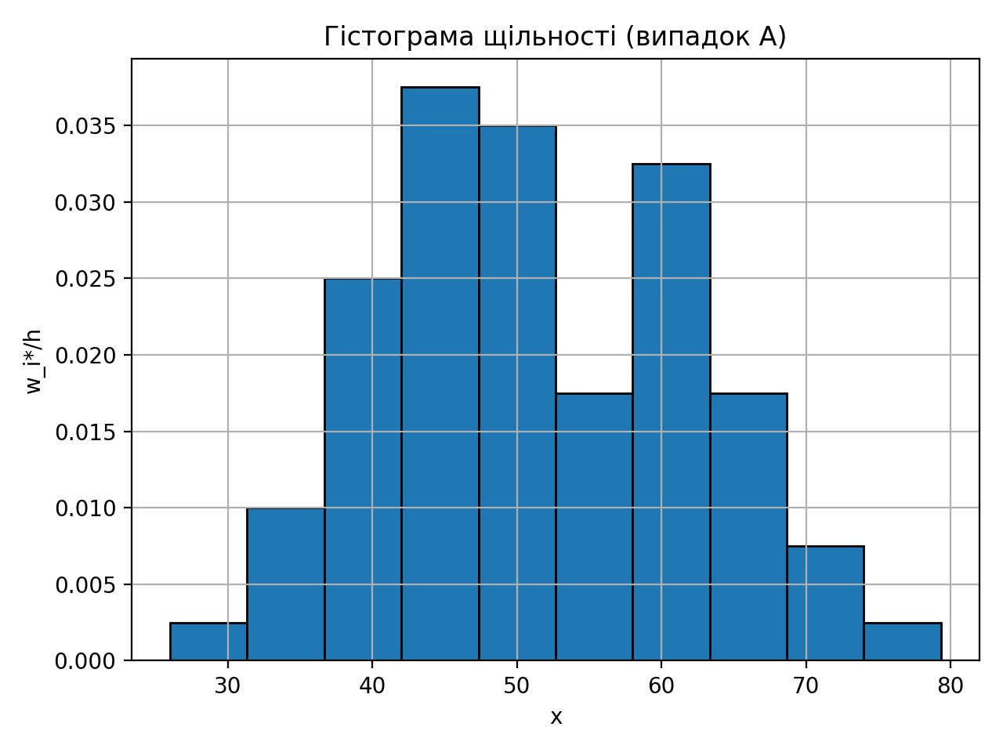
Рис. 3.1. – Гістограма щільності (випадок А)
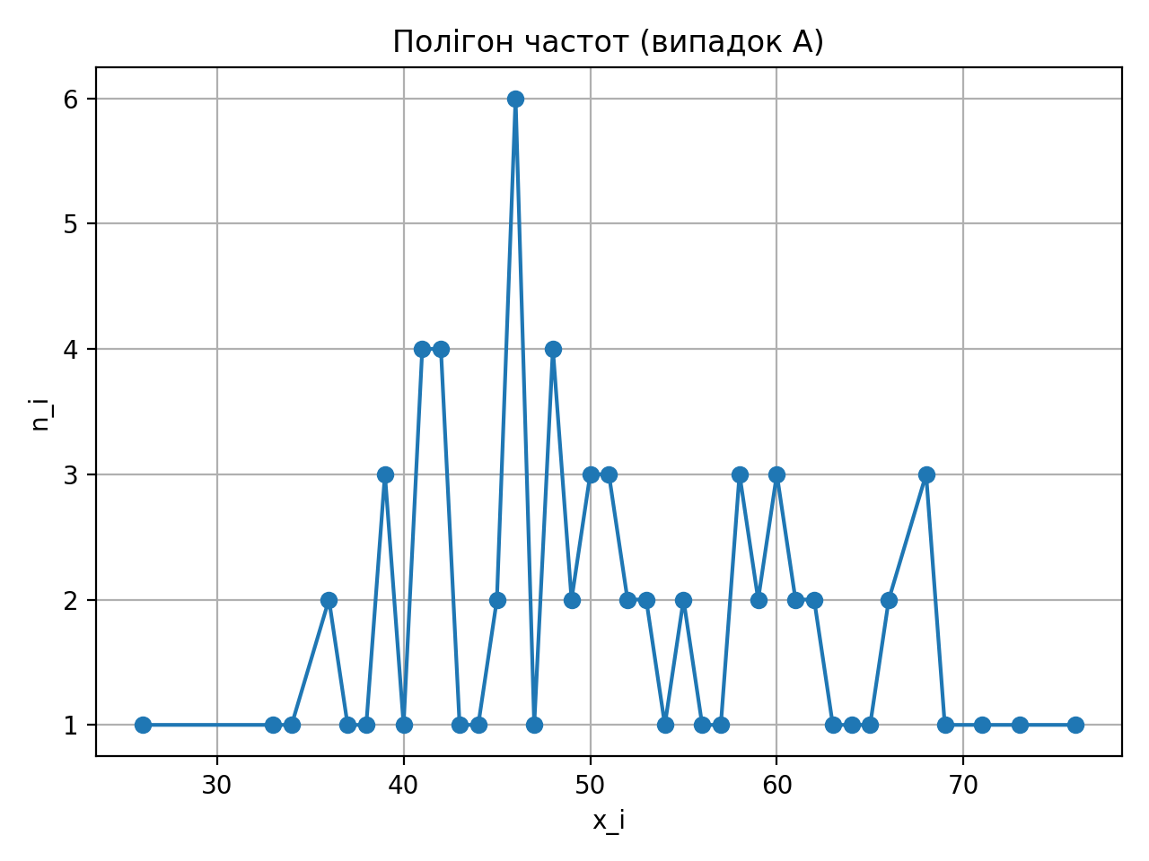
Рис. 3.2. – Полігон частот (випадок А)
Випадок Б
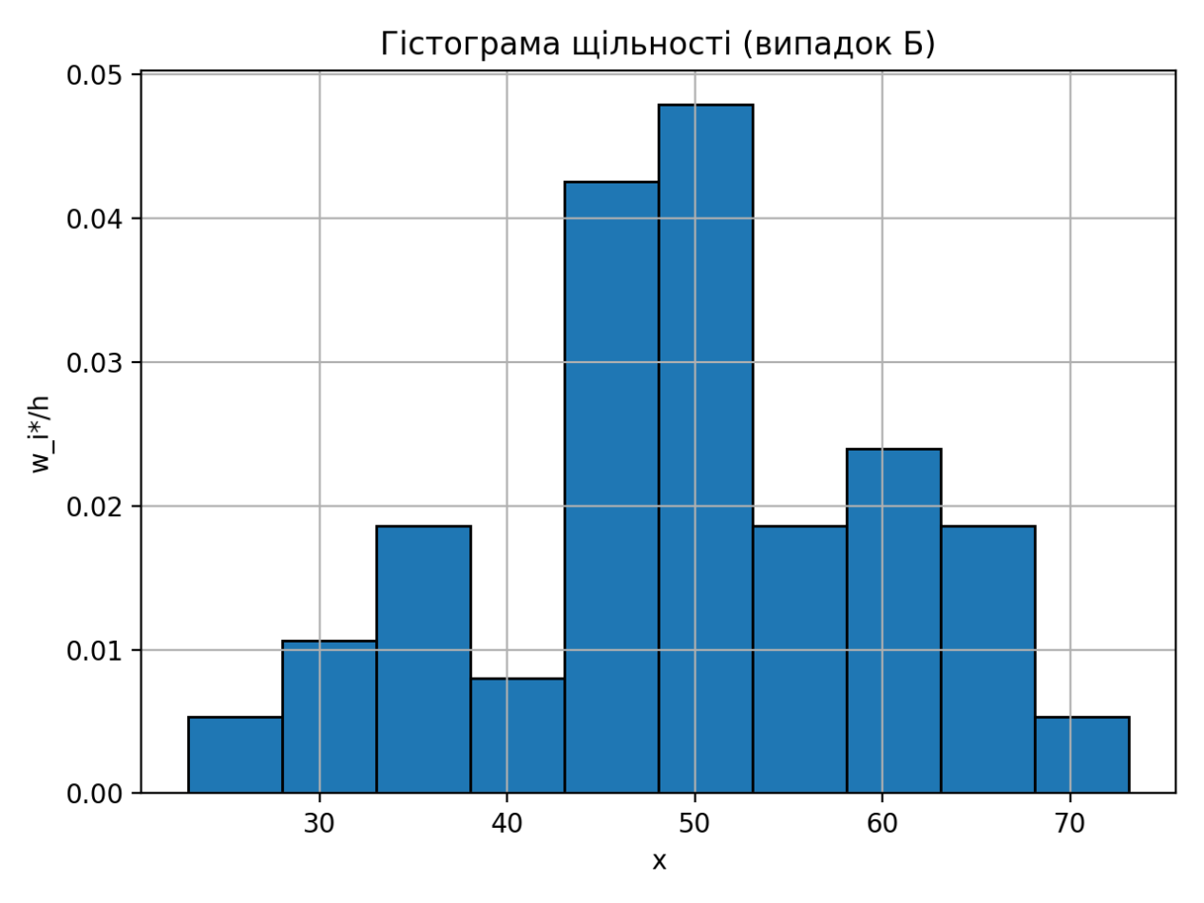
Рис. 3.3. – Гістограма щільності (випадок Б)
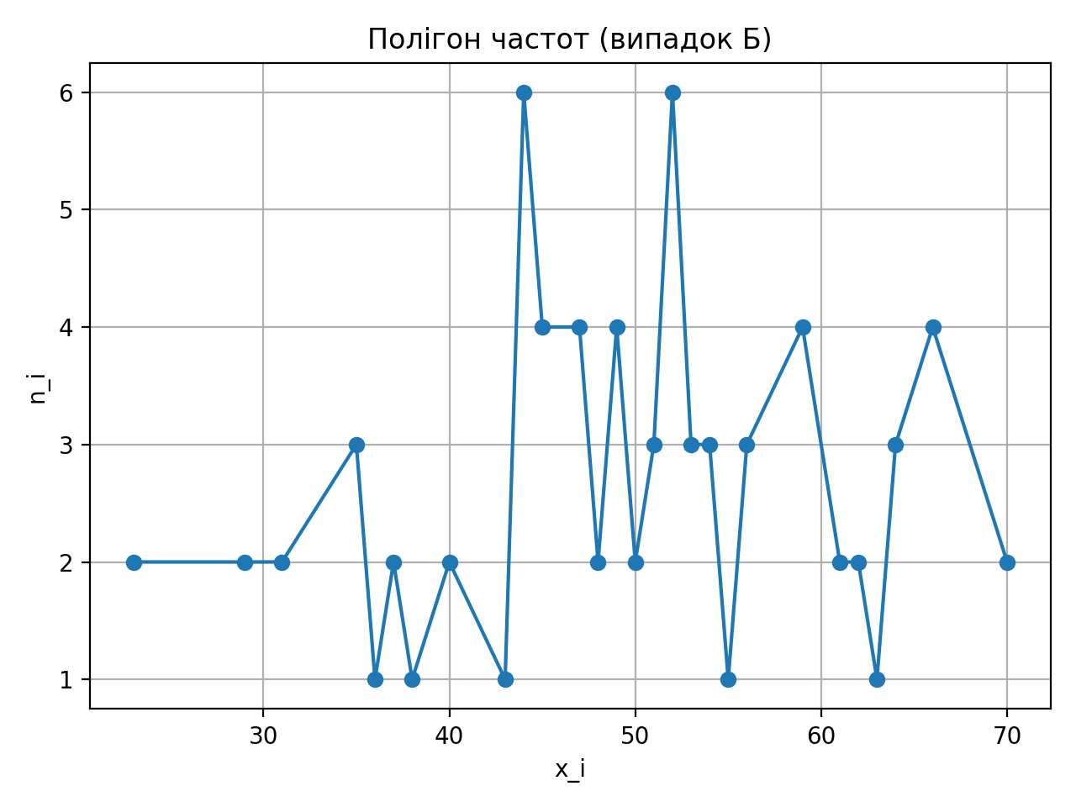
Рис. 3.4. – Полігон частот (випадок Б)
Випадок В
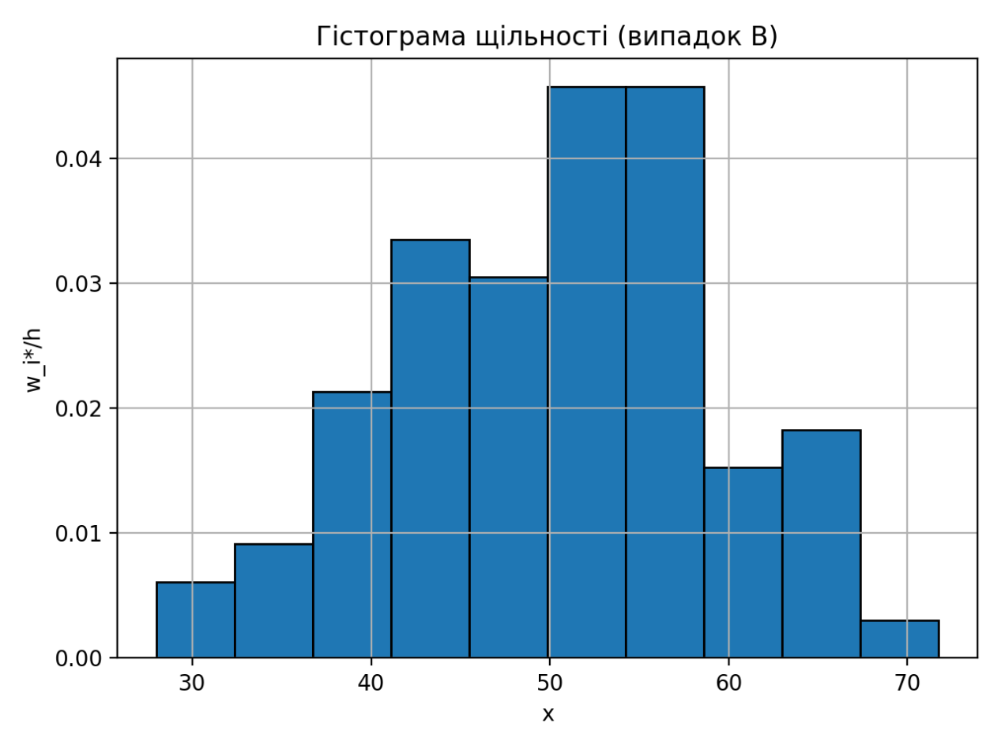
Рис. 3.5. – Гістограма щільності (випадок В)
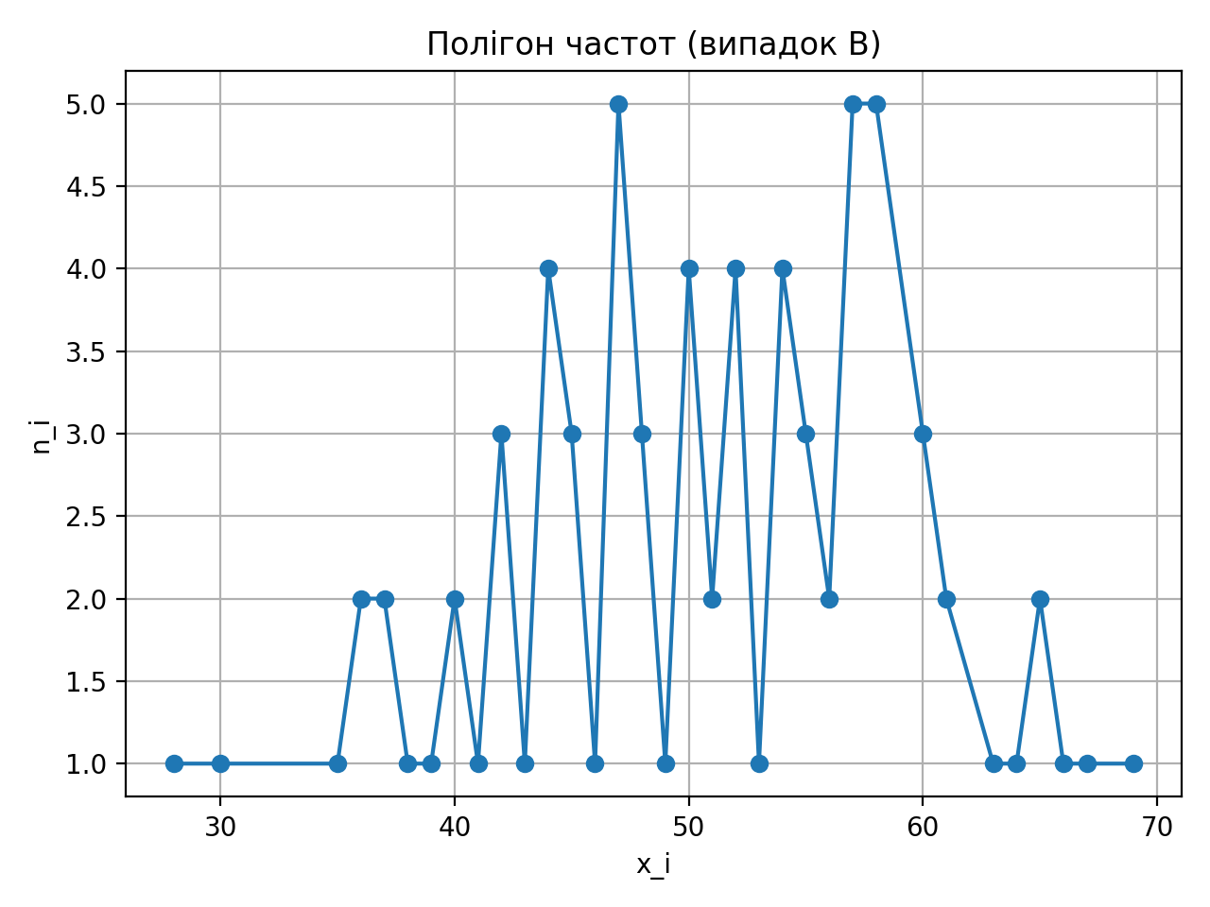
Рис. 3.6. – Полігон частот (випадок В)
Випадок Г
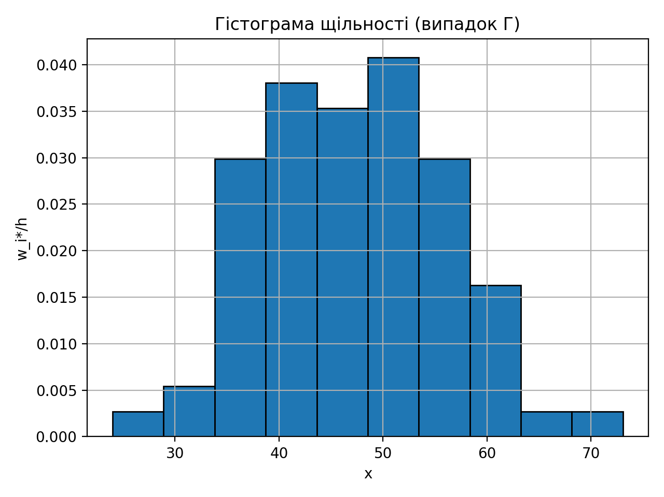
Рис. 3.7. – Гістограма щільності (випадок Г)
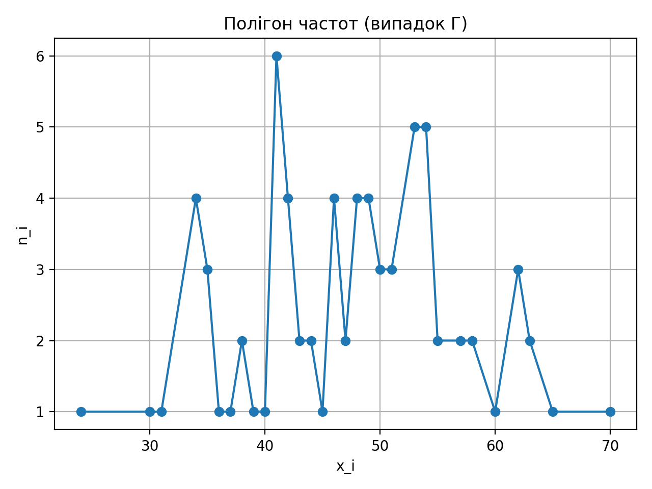
Рис. 3.8. – Полігон частот (випадок Г)
Випадок Д
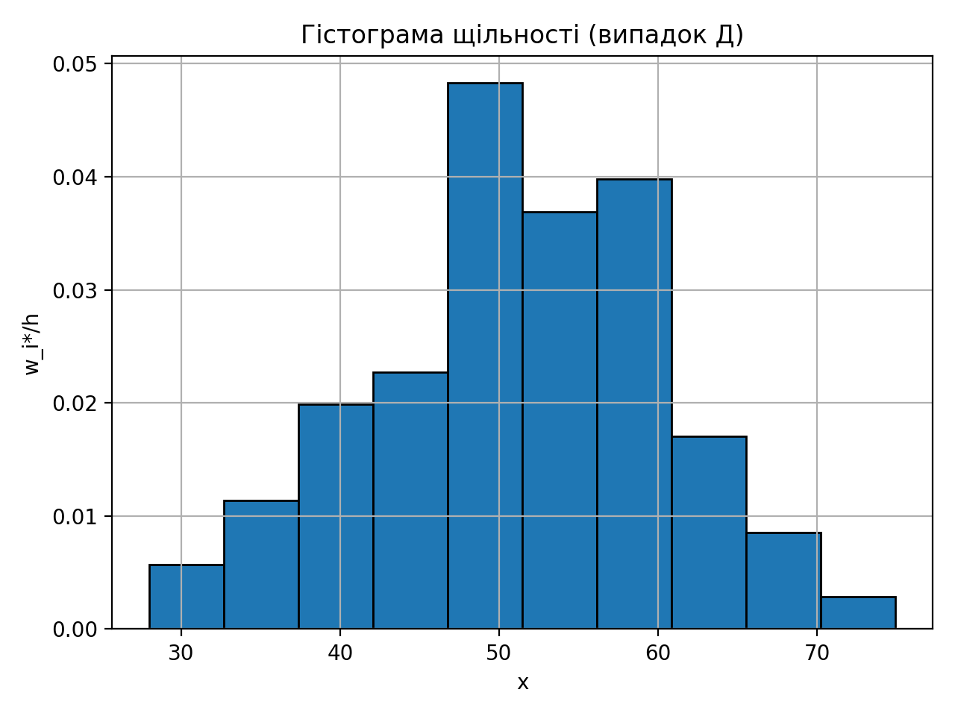
Рис. 3.9. – Гістограма щільності (випадок Д)
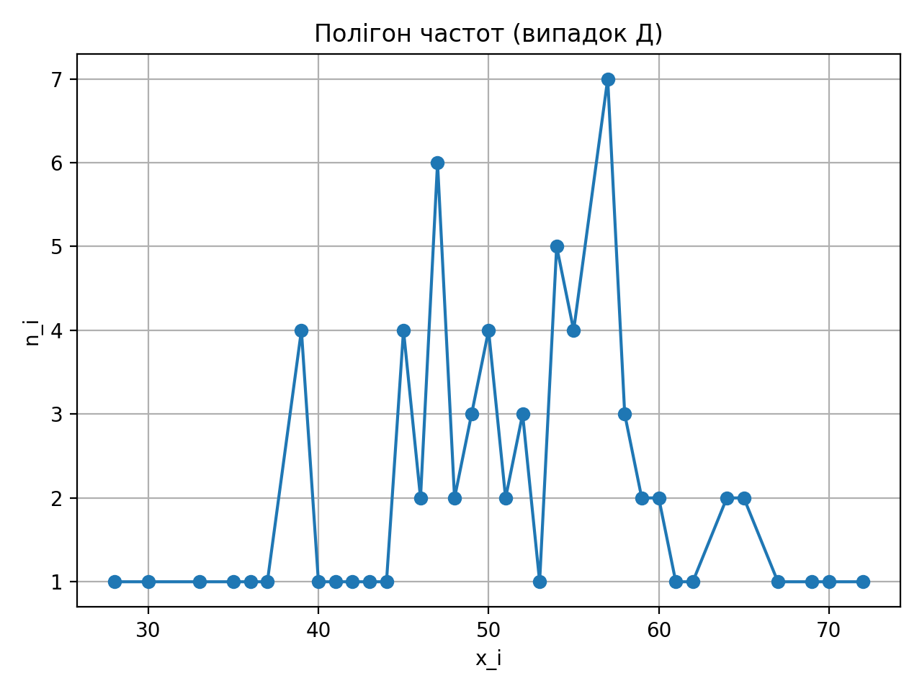
Рис. 3.10. – Полігон частот (випадок Д)
4. За даними варіаційного ряду знайти $x_{B}$ і D, коефіцієнт варіації (V).
Дискретний статистичний ряд
Вибіркове середнє:
$$\overline{x}=\sum_{i=1}^{k}{x_{i}ω_{i}}$$
Дисперсія:
$$D=\sum_{i=1}^{k}{{{(x}_{i}−\overline{x})}^{2}ω_{i}}$$

Середньоквадратичне відхилення:
$$σ=\sqrt{D}$$

Коефіцієнт варіації:
$$V=\frac{σ}{\overline{x}}∙100\%$$
Інтервальний статистичний ряд (через середини інтервалів та
відносні частоти)
Середина інтервалу:
$$x_{i}^{∗}=\frac{L_{i}+U_{i}}{2}$$
Вибіркове середнє:
$$\overline{x^{∗}}=\sum_{i−1}^{k}{x_{i}^{∗}}ω_{i}^{∗}$$
Дисперсія:
$$D^{∗}=\sum_{i−1}^{k}{{(x_{i}^{∗}−\overline{x^{∗}})}^{2}ω_{i}^{∗}}$$
Середньоквадратичне відхилення:
$$σ^{∗}=\sqrt{D^{∗}}$$
Коефіцієнт варіації:
$$V^{∗}=\frac{σ^{∗}}{\overline{x^{∗}}}∙100\%$$

Таблиця 4.1 — Результати для дискретного ряду
Варіант | $$\overline{x}$$ | D | $σ$​ | V, %
А | 49.4800 | 94.6496 | 9.7288 | 19.66%
Б | 52.8400 | 119.9478 | 10.9521 | 20.73%
В | 48.9067 | 163.0280 | 12.7682 | 26.11%
Г | 49.3067 | 98.4501 | 9.9222 | 20.12%
Д | 51.0933 | 124.6713 | 11.1656 | 21.85%

Таблиця 4.2 — Результати для інтервального ряду (через середини інтервалів x_i*)
Варіант | $\overline{x}$* | D* | $σ$*​ | V*, %
А | 49.5040 | 93.2004 | 9.6540 | 19.50%
Б | 53.1289 | 117.6414 | 10.8463 | 20.41%
В | 48.9700 | 160.1100 | 12.6534 | 25.84%
Г | 49.4200 | 96.5000 | 9.8234 | 19.88%
Д | 51.2500 | 122.3500 | 11.0611 | 21.58%

6. Побудувати контрольну карту середніх арифметичних з метою аналізу технологічного процесу.
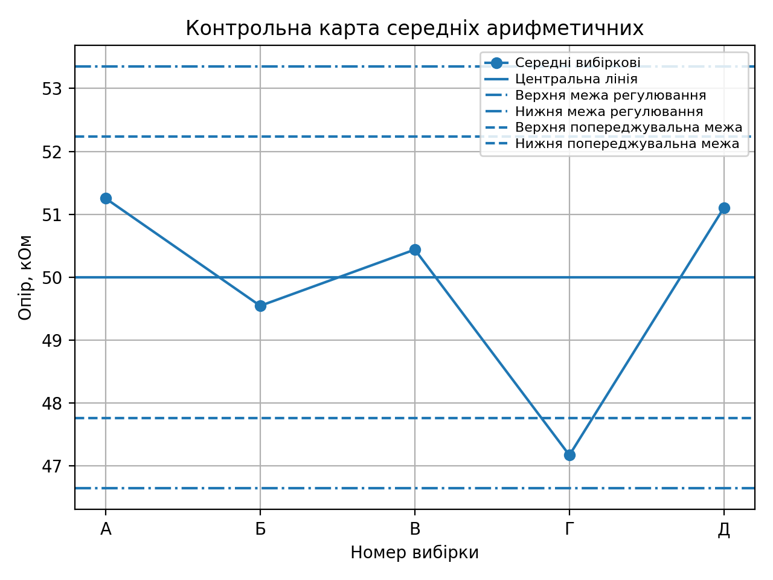
Рис. 6.1. – Контрольна карта середніх арифметичних
5. Зробіть висновки по результатах вимірювань, якщо за вимогою
замовника номінальне значення опору повинно становити Tном = 50 кОм і його середньоквадратичне відхилення 2,5 кОм.

ВИСНОВОК

За результатами проведеного статистичного аналізу п'яти вибірок (А, Б, В, Г, Д) партії резисторів встановлено наступне:

Оцінка номіналу (точність налаштування): Отримані середні значення опору (x) коливаються в межах від 48,91 до 52,84 кОм. Хоча вони знаходяться відносно близько до заданої замовником норми (T_nom = 50 кОм), спостерігається певне зміщення центру розподілу (особливо у вибірці В, де середнє впало до ~48,9 кОм, та вибірці Б, де воно зросло майже до 53 кОм).

Оцінка розсіювання (стабільність процесу): Фактичні середньоквадратичні відхилення ($σ$) у всіх випадках становлять від 9,65 до 12,77 кОм, що у 4-5 разів перевищує жорстку вимогу замовника у 2,5 кОм. Коефіцієнти варіації надзвичайно високі (від 19,5% до понад 26%), що разом із наявністю кількох мод (багатомодальністю дискретних рядів) переконливо вказує на грубу неоднорідність виготовленої партії резисторів.

Аналіз контрольної карти: Значний стрибкоподібний розкид вибіркових середніх між вибірками (наприклад, різке падіння майже на 4 кОм при переході від вибірки Б до В) підтверджує, що виробничий процес не є статистично керованим.

Загальний підсумок: Досліджувана партія резисторів абсолютно не відповідає вимогам замовника за критерієм точності через надто велику дисперсію (D). Технологічний процес є критично нестабільним і потребує негайної зупинки та повного переналагодження обладнання для кардинального зменшення розкиду номіналів і ліквідації браку.

Лістинг коду:
import sys
import os
import math
from collections import Counter
import matplotlib.pyplot as plt

sys.stdout.reconfigure(encoding='utf-8')

# 1) Вхідні дані (А, Б, В, Г, Д) - ВАРІАНТ 3
A = [
[55, 60, 42, 43, 65], [30, 47, 47, 41, 52], [49, 44, 57, 61, 54],
[50, 47, 57, 52, 40], [69, 47, 50, 58, 58], [42, 55, 51, 53, 58],
[41, 30, 48, 54, 46], [50, 49, 62, 34, 35], [62, 41, 40, 38, 34],
[63, 24, 41, 41, 46], [61, 64, 47, 54, 63], [53, 62, 56, 52, 51],
[64, 36, 43, 52, 49], [47, 40, 35, 61, 38], [40, 55, 49, 62, 64]
]

B = [
[48, 29, 52, 55, 63], [67, 64, 44, 53, 69], [49, 63, 53, 40, 45],
[66, 41, 43, 60, 61], [45, 51, 58, 76, 48], [59, 42, 62, 39, 51],
[60, 66, 71, 73, 61], [55, 53, 42, 26, 69], [56, 46, 50, 38, 47],
[49, 48, 52, 61, 48], [39, 58, 39, 36, 57], [58, 50, 42, 41, 66],
[62, 64, 46, 41, 68], [65, 45, 46, 46, 49], [68, 59, 60, 60, 33]
]

V = [
[52, 44, 40, 57, 45], [37, 53, 30, 33, 59], [50, 40, 39, 38, 45],
[55, 57, 77, 44, 40], [46, 40, 28, 46, 43], [52, 50, 68, 48, 47],
[60, 43, 34, 51, 40], [45, 38, 37, 47, 47], [33, 51, 58, 56, 25],
[67, 47, 64, 45, 54], [45, 51, 58, 76, 48], [59, 42, 62, 39, 51],
[60, 66, 71, 73, 61], [46, 48, 50, 37, 34], [55, 53, 42, 26, 69]
]

G = [
[36, 64, 50, 67, 37], [48, 51, 54, 55, 28], [54, 47, 45, 57, 51],
[46, 57, 50, 45, 54], [30, 47, 47, 41, 52], [49, 44, 57, 61, 54],
[50, 47, 57, 52, 40], [59, 72, 47, 39, 39], [54, 57, 39, 57, 49],
[57, 59, 39, 45, 33], [70, 64, 49, 48, 62], [35, 54, 42, 34, 49],
[42, 48, 34, 54, 51], [70, 39, 44, 41, 41], [50, 62, 43, 47, 49]
]

D_arr = [
[48, 29, 52, 55, 63], [67, 64, 44, 53, 69], [32, 53, 44, 36, 45],
[49, 63, 53, 40, 45], [66, 41, 43, 60, 61], [45, 51, 58, 76, 48],
[59, 42, 62, 39, 51], [60, 66, 71, 73, 61], [46, 48, 50, 37, 34],
[55, 53, 42, 26, 69], [72, 49, 59, 55, 52], [51, 53, 50, 46, 63],
[50, 27, 61, 48, 51], [59, 37, 54, 46, 59], [41, 47, 44, 75, 48]
]

VARIANTS = {"А": A, "Б": B, "В": V, "Г": G, "Д": D_arr}

# Допоміжні функції
def flatten(rows):
return [x for r in rows for x in r]

def compute_h_k(values):
n = len(values)
xmin, xmax = min(values), max(values)
R = xmax - xmin
h = R / (5.0 * math.log10(n))
k = math.ceil(R / h) if h > 0 else 1
return xmin, xmax, R, h, k

def discrete_distribution(values):
n = len(values)
c = Counter(values)
xs = sorted(c.keys())
rows = []
for x in xs:
ni = c[x]
wi = ni / n
rows.append({"x_i": x, "n_i": ni, "w_i": wi})
return rows

def interval_distribution(values, h):
n = len(values)
xmin, xmax = min(values), max(values)
k = math.ceil((xmax - xmin) / h) if h > 0 else 1
edges = [xmin + i * h for i in range(k + 1)]
counts = [0] * k
for v in values:
idx = min(int((v - xmin) / h), k - 1)
counts[idx] += 1

rows = []
cum = 0
for i in range(k):
L = edges[i]
U = edges[i + 1]
ni = counts[i]
wi = ni / n
dens = wi / h if h > 0 else 0
cum += ni
F = cum / n
rows.append({
"i": i + 1, "L": L, "U": U, "n_i*": ni, "w_i*": wi,
"w_i*/h": dens, "N_i*": cum, "F*(U_i)": F
})
return rows

def median_discrete(values):
arr = sorted(values)
n = len(arr)
if n % 2 == 1:
return float(arr[n // 2])
return (arr[n // 2 - 1] + arr[n // 2]) / 2.0

def mode_discrete(values):
c = Counter(values)
maxf = max(c.values())
raw_modes = sorted([x for x, f in c.items() if f == maxf])

processed_modes = []
current_group = [raw_modes[0]]
for i in range(1, len(raw_modes)):
if raw_modes[i] == current_group[-1] + 1:
current_group.append(raw_modes[i])
else:
processed_modes.append(sum(current_group) / len(current_group))
current_group = [raw_modes[i]]
processed_modes.append(sum(current_group) / len(current_group))
return processed_modes, raw_modes, maxf

def median_interval(interval_rows, h, n):
target = n / 2.0
prev_cum = 0
for r in interval_rows:
if r["N_i*"] >= target:
L = r["L"]
f = r["n_i*"]
return L + ((target - prev_cum) / f) * h
prev_cum = r["N_i*"]
return interval_rows[-1]["U"]

def mode_interval(interval_rows, h):
freqs = [r["n_i*"] for r in interval_rows]
m = max(range(len(freqs)), key=lambda i: freqs[i])
L = interval_rows[m]["L"]
f_m = freqs[m]
f_prev = freqs[m - 1] if m - 1 >= 0 else 0
f_next = freqs[m + 1] if m + 1 < len(freqs) else 0
denom = 2 * f_m - f_prev - f_next
if denom == 0:
return None
return L + ((f_m - f_prev) / denom) * h

def stats_from_discrete(discrete_rows):
xbar = sum(r["x_i"] * r["w_i"] for r in discrete_rows)
Dv = sum(((r["x_i"] - xbar)**2) * r["w_i"] for r in discrete_rows)
sigma = math.sqrt(Dv)
Vv = (sigma / xbar) * 100 if xbar != 0 else float("inf")
return xbar, Dv, sigma, Vv

def stats_from_interval(interval_rows):
mids = [((r["L"] + r["U"]) / 2.0) for r in interval_rows]
xbar = sum(mids[i] * interval_rows[i]["w_i*"] for i in range(len(interval_rows)))
Dv = sum(((mids[i] - xbar)**2) * interval_rows[i]["w_i*"] for i in range(len(interval_rows)))
sigma = math.sqrt(Dv)
Vv = (sigma / xbar) * 100 if xbar != 0 else float("inf")
return xbar, Dv, sigma, Vv

def save_polygon(discrete_rows, path, title):
xs = [r["x_i"] for r in discrete_rows]
ns = [r["n_i"] for r in discrete_rows]
plt.figure()
plt.plot(xs, ns, marker="o")
plt.title(title)
plt.xlabel("x_i")
plt.ylabel("n_i")
plt.grid(True)
plt.tight_layout()
plt.savefig(path, dpi=200)
plt.close()

def save_histogram(interval_rows, path, title):
lefts = [r["L"] for r in interval_rows]
widths = [r["U"] - r["L"] for r in interval_rows]
heights = [r["w_i*/h"] for r in interval_rows]
plt.figure()
plt.bar(lefts, heights, width=widths, align="edge", edgecolor="black")
plt.title(title)
plt.xlabel("x")
plt.ylabel("w_i*/h")
plt.grid(True)
plt.tight_layout()
plt.savefig(path, dpi=200)
plt.close()

def control_chart_one(variant_means, Tnom, sigma, n_sub, path, title):
se = sigma / math.sqrt(n_sub)
warn_low, warn_high = Tnom - 2 * se, Tnom + 2 * se
ctrl_low, ctrl_high = Tnom - 3 * se, Tnom + 3 * se
labels = list(variant_means.keys())
means = [variant_means[k] for k in labels]
x = list(range(1, len(labels) + 1))

plt.figure()
plt.plot(x, means, marker="o", label="Середні вибіркові")
plt.axhline(Tnom, label="Центральна лінія")
plt.axhline(ctrl_high, linestyle="-.", label="Верхня межа регулювання")
plt.axhline(ctrl_low, linestyle="-.", label="Нижня межа регулювання")
plt.axhline(warn_high, linestyle="--", label="Верхня попереджувальна межа")
plt.axhline(warn_low, linestyle="--", label="Нижня попереджувальна межа")
plt.title(title)
plt.xlabel("Номер вибірки")
plt.ylabel("Опір, кОм")
plt.xticks(x, labels)
plt.grid(True)
plt.legend(loc="upper right", fontsize=8, frameon=True, framealpha=0.85,
borderpad=0.4, labelspacing=0.3, handlelength=1.6, handletextpad=0.6)
plt.tight_layout()
plt.savefig(path, dpi=200)
plt.close()
return warn_low, warn_high, ctrl_low, ctrl_high

def print_discrete(discrete_rows):
print(f"{'x_i':>5} {'n_i':>5} {'w_i':>10}")
for r in discrete_rows:
print(f"{r['x_i']:>5} {r['n_i']:>5} {r['w_i']:>10.6f}")

def print_interval(interval_rows):
header = (
f"{'Інтервал':>18} {'L':>8} {'U':>8} {'n_i*':>6} "
f"{'w_i*':>8} {'w_i*/h':>10} {'N_i*':>6} {'F*(U_i)':>8}"
)
print(header)
for i, r in enumerate(interval_rows):
is_last = (i == len(interval_rows) - 1)
interval = f"[{r['L']:.2f}; {r['U']:.2f}]" if is_last else f"[{r['L']:.2f}; {r['U']:.2f})"
print(
f"{interval:>18} {r['L']:>8.2f} {r['U']:>8.2f} {r['n_i*']:>6} "
f"{r['w_i*']:>8.4f} {r['w_i*/h']:>10.4f} {r['N_i*']:>6} {r['F*(U_i)']:>8.4f}"
)

def main(out_dir="lab1_out_var3", Tnom=50.0, sigma_nom=2.5, subgroup_n=75):
os.makedirs(out_dir, exist_ok=True)
variant_means = {}

for name, rows in VARIANTS.items():
values = flatten(rows)
n = len(values)
xmin, xmax, R, h, k = compute_h_k(values)
var_series = sorted(values)

discrete_rows = discrete_distribution(values)
interval_rows = interval_distribution(values, h)

Me_d = median_discrete(values)
processed_modes_d, raw_modes_d, fmax = mode_discrete(values)
Me_i = median_interval(interval_rows, h, n)
Mo_i = mode_interval(interval_rows, h)

poly_path = os.path.join(out_dir, f"polygon_{name}.png")
hist_path = os.path.join(out_dir, f"hist_{name}.png")

save_polygon(discrete_rows, poly_path, f"Полігон частот (випадок {name})")
save_histogram(interval_rows, hist_path, f"Гістограма щільності (випадок {name})")

xbar_d, D_d, sig_d, V_d = stats_from_discrete(discrete_rows)
xbar_i, D_i, sig_i, V_i = stats_from_interval(interval_rows)

overall_mean = sum(values) / n
variant_means[name] = overall_mean

print("=" * 90)
print(f"Випадок {name}: n={n}")
print(f"x_min={xmin}, x_max={xmax}, R={R}, lg(n)={math.log10(n):.4f}, h={h:.6f}, k={k}")
print("\nПункт 1: Варіаційний ряд (усі 75 значень):")
print(" ".join(str(x) for x in var_series))
print("\nДискретний статистичний ряд (усі рядки):")
print_discrete(discrete_rows)
print("\nІнтервальний статистичний ряд (усі інтервали):")
print_interval(interval_rows)

print("\nПункт 2: R, Me*, Mo*")
print(f"R = {R}")
print(f"Me* (дискретний) = {Me_d:.4f}")

mode_str = ", ".join(f"{m:g}" for m in processed_modes_d)
print(f"Mo* (дискретний) = {mode_str} (f_max={fmax})")
if len(raw_modes_d) > 1:
raw_mode_str = ", ".join(str(m) for m in raw_modes_d)
if raw_modes_d != processed_modes_d:
print(f" (сирі моди до усереднення суміжних: [{raw_mode_str}])")
else:
print(f" (усі моди: [{raw_mode_str}])")

print(f"Me* (інтервальний) = {Me_i:.4f}")
print(f"Mo* (інтервальний) = {Mo_i:.4f}" if Mo_i is not None else "Mo* (інтервальний) = None")

print("\nПункт 3: графіки збережено ->")
print(f" {poly_path}")
print(f" {hist_path}")

print("\nПункт 4: x_bar, D, sigma, V")
print(" 4.1 За ДИСКРЕТНИМ рядом:")
print(f" x_bar = {xbar_d:.4f}\n D = {D_d:.4f}\n sigma = {sig_d:.4f}\n V = {V_d:.2f}%")
print(" 4.2 За ІНТЕРВАЛЬНИМ рядом:")
print(f" x_bar* = {xbar_i:.4f}\n D* = {D_i:.4f}\n sigma* = {sig_i:.4f}\n V* = {V_i:.2f}%")

cc_path = os.path.join(out_dir, "control_chart_all.png")
# Для карти середніх арифметичних n_sub = 75
warn_low, warn_high, ctrl_low, ctrl_high = control_chart_one(
variant_means, Tnom=Tnom, sigma=sigma_nom, n_sub=subgroup_n,
path=cc_path, title="Контрольна карта середніх арифметичних"
)

print("\n" + "=" * 90)
print("Пункт 6: ОДНА контрольна карта середніх арифметичних (А, Б, В, Г, Д)")
print(f"Попереджувальні межі: [{warn_low:.4f}; {warn_high:.4f}]")
print(f"Межі регулювання: [{ctrl_low:.4f}; {ctrl_high:.4f}]")
print("Середні для вибірок (А, Б, В, Г, Д): " + ", ".join(f"{k}={v:.4f}" for k, v in variant_means.items()))
print(f"Графік збережено -> {cc_path}")
print("\nГотово! Усі картинки лежать у папці:", os.path.abspath(out_dir))

if __name__ == "__main__":
main()

